**Documento de Detalhamento de Casos de Uso**

**Sistema : EVENTO FÁCIL - BUSCADOR DE SERVIÇOS PARA EVENTOS**

**Trabalho desenvolvido no contexto abaixo:**

Disciplina: Projeto de Software

Curso: Sistemas de Informação

INF - Instituto de Informática

UFG - Universidade Federal de Goiás

1º semestre/2018

Prof. Rubens de Castro Pereira.

Grupo:

**Aluno:** Igor Cavalcante Montenegro Cerqueira **Matrícula:** 201100240

**Aluno:** Max Stival Rocha **Matrícula:** 201606189

**Aluno:** Renato Marques da Silva **Matrícula:** 201804707

**DIAGRAMA DE CASOS DE USO**

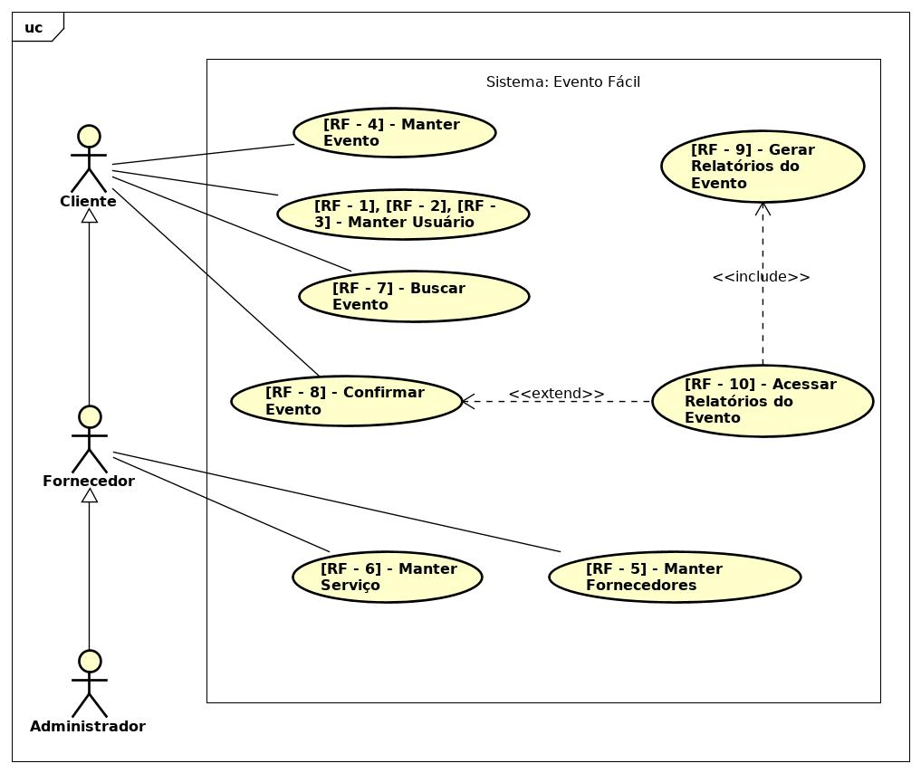

**ESPECIFICAÇÃO DOS CASOS DE USO**

**Ator:** Cliente

**Especificação:** Qualquer pessoa (física ou jurídica) que tenha interesse em criar eventos de maneira rápida e fácil. Para conseguir criar um evento é necessário que o cliente realize primeiro um cadastro.

**Ator:** Fornecedor

**Especificação:** Qualquer pessoa (física ou jurídica) que tenha interesse em oferecer serviços.

**Ator:** Administrador

**Especificação:** Controla o fluxo de oferta e procura de serviços no software. Intermediando o processo de criação e fornecimento dos eventos.

|  |  |
| --- | --- |
| **ECU - 1** | |
| Nome do caso de uso: **[RF - 1] Cadastrar usuários** | |
| Atores: Cliente, Fornecedor e Administrador | |
| Descrição: Este caso de uso descreve como é feito o cadastro do usuário | |
| Pré-condição: | Pós-condição: Usuário cadastrado no sistema |
| Fluxo Básico de Eventos | |
| 1. Ator seleciona a opção cadastrar novo usuário | 2. Sistema mostra todos os campos a serem preenchidos pelo ator. |
| 3. Ator entra com as informações pedidas |  |
| 4. Ator seleciona a opção cadastrar | 5. Sistema verifica consistência das informações |
|  | 6. Sistema insere informações no banco de dados |
|  | 7. Sistema retorna mensagem de sucesso na operação |
| Fluxo Alternativo de Eventos 1 | |
|  | 5a. Sistema encontra informações inconsistentes no formulário e destaca campos com problemas. |
| 8. Ator corrige a informações solicitadas | volta ao passo 3 |

|  |  |
| --- | --- |
| **ECU - 2** | |
| Nome do caso de uso: **[RF - 2] Alterar usuários** | |
| Atores: Cliente, Fornecedor e Administrador | |
| Descrição: Este caso de uso descreve como é feita alteração do cadastro do usuário | |
| Pré-condição: Usuário cadastrado e selecionado | Pós-condição: Usuário alterado no sistema |
| Fluxo Básico de Eventos | |
| 1. Ator seleciona a opção alterar usuário | 2. Sistema habilita campos possíveis de serem alterados. |
| 3. Ator altera campos de interesse. | 4. Sistema verifica consistência das informações |
| 5. Ator seleciona “aplicar alterações” | 6. Sistema atualiza informações no banco de dados |
|  | 7. Sistema retorna mensagem de sucesso na operação |
| Fluxo Alternativo de Eventos 1 | |
|  | 4a. Sistema encontra informações inconsistentes no formulário e destaca campos com problemas. |
| 8. Ator corrige a informações solicitadas | volta ao passo 4 |

|  |  |
| --- | --- |
| **ECU - 3** | |
| Nome do caso de uso: **[RF - 3] Excluir usuários** | |
| Atores: Cliente, Fornecedor e Administrador | |
| Descrição: Este caso de uso descreve como é feita alteração do cadastro do usuário | |
| Pré-condição: Usuário cadastrado e logado | Pós-condição: Usuário excluído do sistema |
| Fluxo Básico de Eventos | |
| 1. Ator seleciona a opção excluir usuário | 2. Sistema verifica se o CPF selecionado é do cliente logado ou de um administrador. |
|  | 3. Sistema solicita confirmação da ação de exclusão. |
| 4. Ator seleciona a opção “excluir” | 5. Sistema informa que as informações do usuário selecionado serão perdidas e pede confirmação. |
| 6. Ator confirma ação. | 7. Sistema deleta informações do usuário selecionado do banco de dados |
|  | 7. Sistema retorna mensagem de sucesso na operação. |
| Fluxo Alternativo de Eventos 1 | |
| 4a. Ator seleciona opção retornar. | 5a. Sistema mostra página principal do usuário |
| Fluxo Alternativo de Eventos 2 | |
| 6a. Ator não confirma a ação | Volta ao passo 5a |

|  |  |
| --- | --- |
| **ECU - 4** | |
| Nome do caso de uso: **[RF - 4] Listar usuários** | |
| Atores: Cliente, Fornecedor e Administrador | |
| Descrição: Este caso de uso descreve como é feita alteração do cadastro do usuário | |
| Pré-condição: Usuário cadastrado e selecionado | Pós-condição: Usuário alterado no sistema |
| Fluxo Básico de Eventos | |
| 1. Ator seleciona a opção alterar usuário | 2. Sistema habilita campos possíveis de serem alterados. |
| 3. Ator altera campos de interesse. | 4. Sistema verifica consistência das informações |
| 5. Ator seleciona “aplicar alterações” | 6. Sistema atualiza informações no banco de dados |
|  | 7. Sistema retorna mensagem de sucesso na operação |
| Fluxo Alternativo de Eventos 1 | |
|  | 4a. Sistema encontra informações inconsistentes no formulário e destaca campos com problemas. |
| 8. Ator corrige a informações solicitadas | volta ao passo 4 |

|  |  |
| --- | --- |
| **ECU - 5** | |
| Nome do caso de uso: **[RF - 4] Listar Eventos** | |
| Atores: Fornecedor e Administrador e Cliente | |
| Descrição: Este caso de uso descreve como listar eventos | |
| Pré-condição: Acesso | Pós-condição: Lista de Eventos |
| Fluxo Básico de Serviços | |
| 1. Ator define os atributos do evento a ser buscado pelos filtros. | 2. Sistema mostra opções de filtro para busca (nome, fornecedores, serviços, valor, data). |
| 3. Ator seleciona “aplicar filtro”. | 4. Sistema cria lista de evento e apresenta ao usuário. |

|  |  |
| --- | --- |
| **ECU - 6** | |
| Nome do caso de uso: **[RF - 4] Inserir Eventos** | |
| Atores: Fornecedor e Administrador e Cliente | |
| Descrição: Este caso de uso descreve como inserir novos eventos | |
| Pré-condição: Acesso | Pós-condição: Lista de eventos |
| Fluxo Básico de Eventos | |
| 1. Ator define os atributos dos eventos | 2. Sistema exibe campos dos atributos possíveis para um evento (nome, fornecedores, serviços, valor, data). |
| 3. Ator seleciona “salvar” | 4. Sistema cria lista de eventos e apresenta ao usuário.(ECU - 8) |

|  |  |
| --- | --- |
| **ECU - 7** | |
| Nome do caso de uso: **[RF - 7] Inserir Serviços** | |
| Atores: Fornecedor e Administrador | |
| Descrição: Este caso de uso descreve como inserir novos serviços | |
| Pré-condição: Acesso | Pós-condição: Lista de serviços |
| Fluxo Básico de Serviços | |
| 1. Ator define os atributos do serviço | 2. Sistema exibe campos dos atributos possíveis para um serviço(nome, tipo, valor). |
| 3. Ator seleciona “salvar” | 4. Sistema cria lista de serviços e apresenta ao usuário.(ECU - 8) |

|  |  |
| --- | --- |
| **ECU - 8** | |
| Nome do caso de uso: **[RF - 7] Listar Serviços** | |
| Atores: Fornecedor e Administrador | |
| Descrição: Este caso de uso descreve como listar serviços | |
| Pré-condição: Acesso | Pós-condição: Lista de Serviços |
| Fluxo Básico de Serviços | |
| 1. Ator define os atributos do serviço a ser buscado pelos filtros. | 2. Sistema mostra opções de filtro para busca (nome, valor e tipo). |
| 3. Ator seleciona “aplicar filtro”. | 4. Sistema cria lista de serviços e apresenta ao usuário. |

|  |  |
| --- | --- |
| **ECU - 9** | |
| Nome do caso de uso: **[RF - 7] Editar Serviços** | |
| Atores: Fornecedor e Administrador | |
| Descrição: Este caso de uso descreve como editar serviços | |
| Pré-condição: Selecionar serviço | Pós-condição: Lista de Serviços |
| Fluxo Básico de Serviços | |
| 1. Ator clica em editar com serviço selecionado. | 2. Sistema mostra a tela de edição dos dados do serviço, com os atributos do mesmo que são editáveis. |
| 3. Ator edita campos, e clica em salvar | 4. Atributos do serviço alterados. |
| Fluxo Alternativo de Serviços | |
| 1. Ator clica em editar com serviço selecionado. | 2. Sistema mostra a tela de edição dos dados do serviço, com os atributos do mesmo que são editáveis. |
| 3. Ator edita campos, e clica em cancelar | 4. Atributos do serviço não são alterados. |

|  |  |
| --- | --- |
| **ECU - 10** | |
| Nome do caso de uso: **[RF - 7] Excluir Serviços** | |
| Atores: Fornecedor e Administrador | |
| Descrição: Este caso de uso descreve como excluir serviços | |
| Pré-condição: Selecionar serviço | Pós-condição: Lista de Serviços |
| Fluxo Básico de Serviços | |
| 1. Ator clica em editar com serviço selecionado. | 2. Sistema mostra a tela de edição dos dados do serviço, com os atributos do mesmo que são editáveis. |
| 3. Ator edita campos, e clica em salvar | 4. Atributos do serviço alterados. |
| Fluxo Alternativo de Serviços | |
| 1. Ator clica em editar com serviço selecionado. | 2. Sistema mostra a tela de edição dos dados do serviço, com os atributos do mesmo que são editáveis. |
| 3. Ator edita campos, e clica em cancelar | 4. Atributos do serviço não são alterados. |

|  |  |
| --- | --- |
| **ECU - 11** | |
| Nome do caso de uso: **[RF - 8] Confirmar Evento** | |
| Atores: Cliente e Administrador | |
| Descrição: Este caso de uso descreve como é feita a confirmação do Evento | |
| Pré-condição: Execução do [RF - 7] - Buscar produtos | Pós-condição: Evento, com todos os serviços selecionados, confirmado |
| Fluxo Básico de Eventos | |
| 1. Ator seleciona a opção confirmar evento | 2. Sistema solicita confirmação da ação |
| 3. Ator confirma a solicitação | 4. Sistema registra evento criado. |
| Fluxo Alternativo de Eventos 1 | |
| 3a. Ator não confirma a solicitação | 4a. Sistema informa que os dados do evento serão perdidos. |
|  | 5. Sistema solicita confirmação da ação |
| 6a. Ator confirma a ação | volta ao passo 1 |
| Fluxo Alternativo de Eventos 2 | |
| 3b. Ator cancela entrada de produtos | volta ao passo 1 |

|  |  |
| --- | --- |
| **ECU - 12** | |
| Nome do caso de uso: **[RF - 9]** **Gerar Relatórios do Evento** | |
| Atores: | |
| Descrição: Este caso de uso descreve como é feita a geração de relatórios do evento criado | |
| Pré-condição: Execução do [RF – 8] Confirmar Evento | Pós-condição: Relatório gerado |
| Fluxo Básico de Eventos | |
|  |  |
|  | 1. Sistema gera relatório com base no requisito [RF – 8] |

|  |  |
| --- | --- |
| **ECU - 13** | |
| Nome do caso de uso: **[RF - 10]** **Acessar Relatórios do Evento** | |
| Atores: Cliente e Administrador | |
| Descrição: Este caso de uso descreve como é feito o acesso aos relatórios do evento | |
| Pré-condição: Execução do [RF - 9] | Pós-condição: Mostrar relatório acessado |
| Fluxo Básico de Eventos | |
| 1. Ator seleciona a opção “Acessar Relatórios” | 2. Sistema mostra os relatórios gerados para o usuário com base no requisito [RF - 9] |
| 3. Ator seleciona relatório de interesse | 4. Sistema mostra o relatório selecionado |
| Fluxo Alternativo de Eventos 1 | |
|  | 2a. Sistema informa que não existem relatórios a serem mostrados. |
|  | Volta a página principal do usuário. |

|  |  |
| --- | --- |
| **ECU - 14** | |
| Nome do caso de uso: **[RF - 5] Inserir Fornecedor** | |
| Atores: Fornecedor e Administrador | |
| Descrição: Este caso de uso descreve como inserir novos fornecedores | |
| Pré-condição: Acesso | Pós-condição: Lista de fornecedores |
| Fluxo Básico de fornecedores | |
| 1. Ator define os atributos do fornecedor | 2. Sistema exibe campos dos atributos possíveis para um fornecedor(nome, CNPJ, local, serviços). |
| 3. Ator seleciona “salvar” | 4. Sistema cria lista de fornecedor e apresenta ao usuário.(ECU - 8) |

|  |  |
| --- | --- |
| **ECU - 15** | |
| Nome do caso de uso: **[RF - 5] Listar Fornecedor** | |
| Atores: Fornecedor e Administrador | |
| Descrição: Este caso de uso descreve como listar fornecedor | |
| Pré-condição: Acesso | Pós-condição: Lista de fornecedor |
| Fluxo Básico de fornecedor | |
| 1. Ator define os atributos do fornecedor a ser buscado pelos filtros. | 2. Sistema mostra opções de filtro para busca (nome, local, serviços). |
| 3. Ator seleciona “aplicar filtro”. | 4. Sistema cria lista de fornecedor e apresenta ao usuário. |

|  |  |
| --- | --- |
| **ECU - 16** | |
| Nome do caso de uso: **[RF - 5] Editar Fornecedor** | |
| Atores: Fornecedor e Administrador | |
| Descrição: Este caso de uso descreve como editar fornecedor | |
| Pré-condição: Selecionar fornecedor | Pós-condição: Lista de fornecedor |
| Fluxo Básico de fornecedor | |
| 1. Ator clica em editar com fornecedor selecionado. | 2. Sistema mostra a tela de edição dos dados do fornecedor, com os atributos do mesmo que são editáveis. |
| 3. Ator edita campos, e clica em salvar | 4. Atributos do fornecedor alterados. |
| Fluxo Alternativo de fornecedor | |
| 1. Ator clica em editar com fornecedor selecionado. | 2. Sistema mostra a tela de edição dos dados do fornecedor, com os atributos do mesmo que são editáveis. |
| 3. Ator edita campos, e clica em cancelar | 4. Atributos do fornecedor não são alterados. |

|  |  |
| --- | --- |
| **ECU - 17** | |
| Nome do caso de uso: **[RF - 5] Excluir Fornecedor** | |
| Atores: Fornecedor e Administrador | |
| Descrição: Este caso de uso descreve como excluir fornecedores. | |
| Pré-condição: Selecionar fornecedor | Pós-condição: Lista de fornecedores. |
| Fluxo Básico de fornecedores | |
| 1. Ator clica em editar com fornecedor selecionado. | 2. Sistema mostra a tela de edição dos dados do fornecedor, com os atributos do mesmo que são editáveis. |
| 3. Ator edita campos, e clica em salvar | 4. Atributos dos fornecedores alterados. |
| Fluxo Alternativo de fornecedores | |
| 1. Ator clica em editar com fornecedor selecionado. | 2. Sistema mostra a tela de edição dos dados do fornecedor, com os atributos do mesmo que são editáveis. |
| 3. Ator edita campos, e clica em cancelar | 4. Atributos do fornecedor não são alterados. |

|  |  |
| --- | --- |
| **ECU - 18** | |
| Nome do caso de uso: **[RF - 4] Editar Evento** | |
| Atores: Fornecedor e Cliente e Administrador | |
| Descrição: Este caso de uso descreve como editar evento | |
| Pré-condição: Selecionar evento | Pós-condição: Lista de evento |
| Fluxo Básico de evento | |
| 1. Ator clica em editar com evento selecionado. | 2. Sistema mostra a tela de edição dos dados do evento, com os atributos do mesmo que são editáveis. |
| 3. Ator edita campos, e clica em salvar | 4. Atributos do evento alterados. |
| Fluxo Alternativo de evento | |
| 1. Ator clica em editar com evento selecionado. | 2. Sistema mostra a tela de edição dos dados do evento, com os atributos do mesmo que são editáveis. |
| 3. Ator edita campos, e clica em cancelar | 4. Atributos do evento não são alterados. |

|  |  |
| --- | --- |
| **ECU - 19** | |
| Nome do caso de uso: **[RF - 4] Excluir Evento** | |
| Atores: Fornecedor e Administrador e Cliente | |
| Descrição: Este caso de uso descreve como excluir evento. | |
| Pré-condição: Selecionar evento | Pós-condição: Lista de evento. |
| Fluxo Básico de eventos | |
| 1. Ator clica em editar com evento selecionado. | 2. Sistema mostra a tela de edição dos dados do evento, com os atributos do mesmo que são editáveis. |
| 3. Ator edita campos, e clica em salvar | 4. Atributos dos eventos alterados. |
| Fluxo Alternativo de eventos | |
| 1. Ator clica em editar com evento selecionado. | 2. Sistema mostra a tela de edição dos dados do evento, com os atributos do mesmo que são editáveis. |
| 3. Ator edita campos, e clica em cancelar | 4. Atributos dos eventos não são alterados. |